Протокол №3 от 10.12.2020
11.12.2020
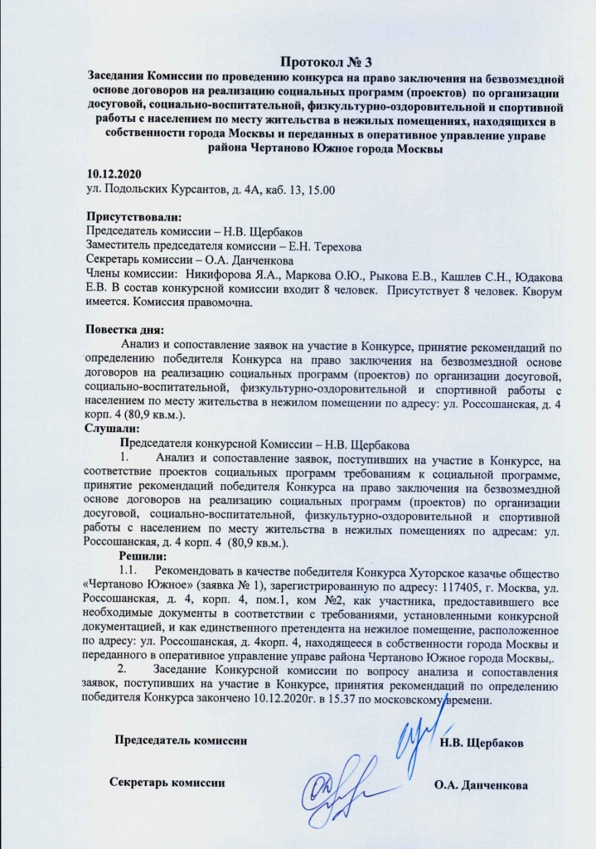

Адрес страницы: http://chertanovo-juzhnoe.mos.ru/organization-of-leisure-social-educational-health-improving-and-sports-work-with-the-population-at-t/detail/9523335.html
Управа района Чертаново Южное города Москвы

